Lab4

**Exercise N°1**

实验目的：使用您的Web编辑器，您将创建一个简单的HTML表单。

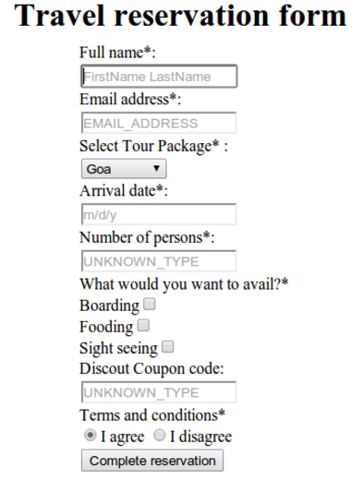

实验过程：创建html表单，我们可以使用form标签即

<form action="#" method="post"> ,

action代表当提交表单时向何处发送表单数据，method规定用于发送表单数据的HTTP方法。接着我们在form标签里添加标签，输入框等等。

添加标签我们使用<label>,

输入框使用<input type="text" name="" placeholder="FirstName LastName">,

其中type属性规定要显示的<input>元素的类型，placeholder属性规定可描述输入<input>字段预期值的简短的提示信息。选择框我们使用<select>标签，然后在这个标签里面嵌入<option>标签即可，如：

<select>

<option>Goa</option>

<option>Abcdefg</option>

</select>

复选框我们可以将input标签里的type属性的值改为checkbox即可，单选框我们需要将type的值设置为radio，并且把属性name改为同一个值，如

<input type="radio" name="agree" checked="checked">I agree

<input type="radio" name="agree" >I disagree，其中checked表示默认值。

提交按钮需要将type的值设置为submit，value的值代表按钮上的字。

为了我们的表单看起来更整齐，我们可以使用table标签，在表格里面放入控件。

实验结果：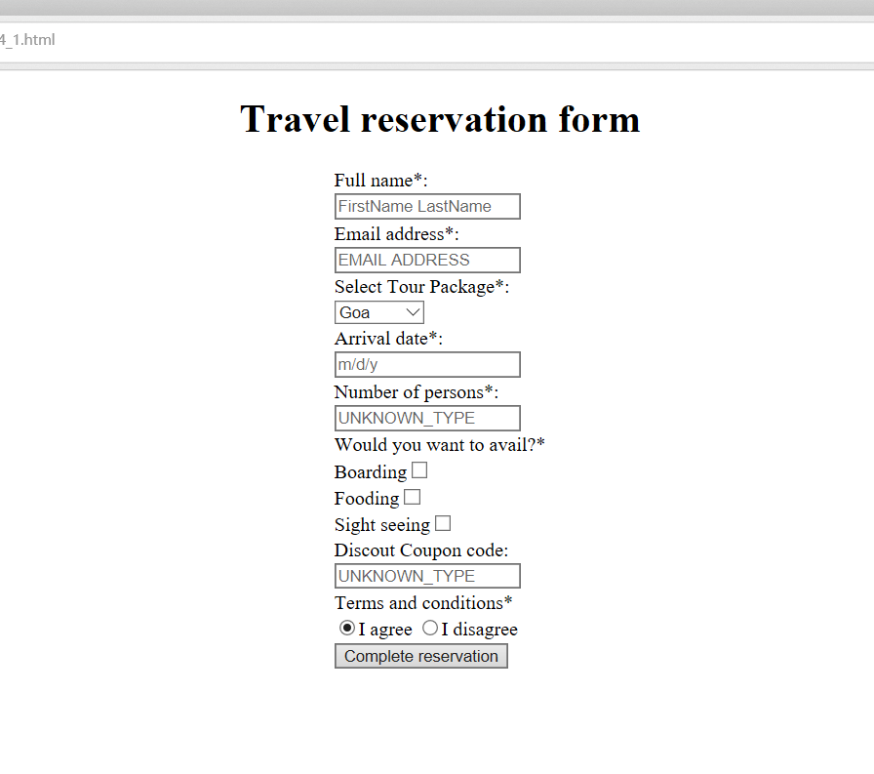

**Exercise N°2**

实验目的：使用您的Web编辑器，创建以下表单：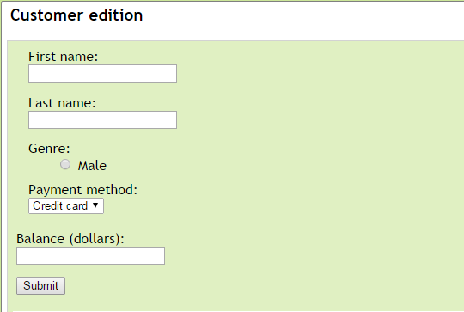

实验过程：实验的关键步骤在上一个实验的过程中已有说明。实验的关键代码如下：

<h3>Customer edition</h3>

<div style="background-color:#EEFFBB;width: 500px" >

<br>&emsp;

<label>First Name:</label>

<br>&emsp;

<input type="text" name="">

<br><br>&emsp;

<label>Last Name:</label>

<br>&emsp;

<input type="text" name="">

<br><br>&emsp;

<label>Genre:</label>

<br>&emsp;&emsp;&emsp;

<input type="radio" name="">Male

<br><br>&emsp;

<label>Payment method:</label>

<br>&emsp;

<select>

<option>Credit card</option>

<option>Wechat</option>

<option>Alipay</option>

</select>

<br><br>&emsp;

<label>Balance(dollars):</label>

<br>&emsp;

<input type="text" name="">

<br><br>&emsp;

<input type="submit" name="" value="Submit">

<br>

<br>

</div>

实验结果：

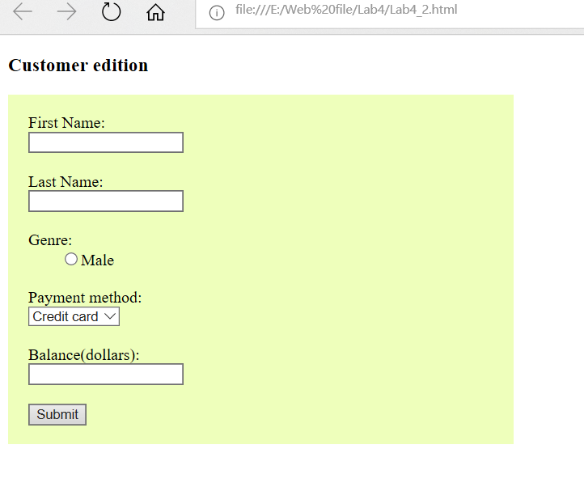

**Exercise N°3**

实验目的：使用您的Web编辑器，创建以下表单：

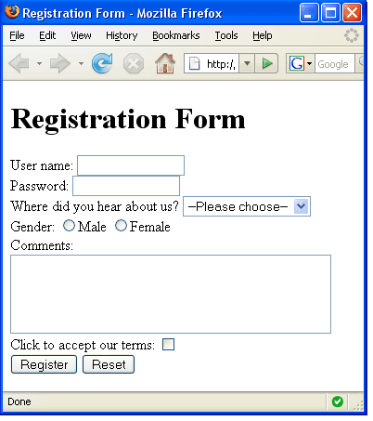

实验过程：这个表单相比前两个，多了一个文本区域和一个重置按钮。

文本区域使用<textarea cols="50" rows="10">标签，cols属性规定了文本区域内可见的宽度，rows规定文本区域内可见的行数。

重置按钮我们使用<input>标签，并且将type的值设置为reset即可。

关键代码：

<h1>Registration Form</h1>

<form action="#" method="post">

<label>User Name:</label> <input type="text" name="">

<br>

<label>Password:</label> <input type="Password" name="">

<br>

<label>Where did you hear about us</label>

<select>

<option>-Please choose-</option>

<option>Newspapaer</option>

<option>Internet</option>

<option>Introduction</option>

</select>

<br>

<label>Gender:</label>

<input type="radio" name="gender" >Male

<input type="radio" name="gender" >Female

<br>

<label>Comments:</label>

<br>

<textarea cols="50" rows="10"></textarea>

<br>

<label>Click to accept our terms:</label> <input type="checkbox" name="">

<br>

<input type="submit" name="" value="Register"> <input type="reset" name="" value="Reset">

</form>

**Exercise N°4**

实验目的：在web编辑器中键入此代码，并将iframe边框的颜色更改为洋红，并将链接更改为“www.baidu.com”。

实验过程：

<!DOCTYPE html>

<html lang="en">

<head>

<meta charset="UTF-8">

<title>Lab4_4</title>

</head>

<body>

<iframe src="https://www.baidu.com" style="border:medium solid red;"></iframe>

</body>

</html>

实验结果：

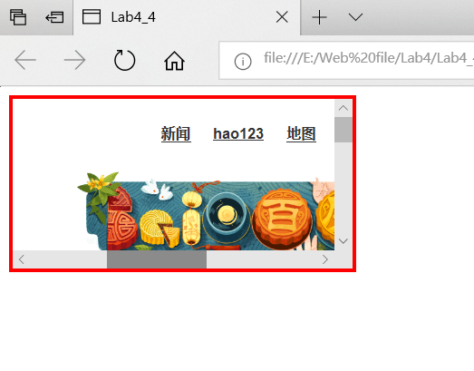

**Exercise N°5**

实验目的：使用分割标记和CSS中的类，创建如下6个部分，然后创建一个html页面和外部样式表，最终结果如下：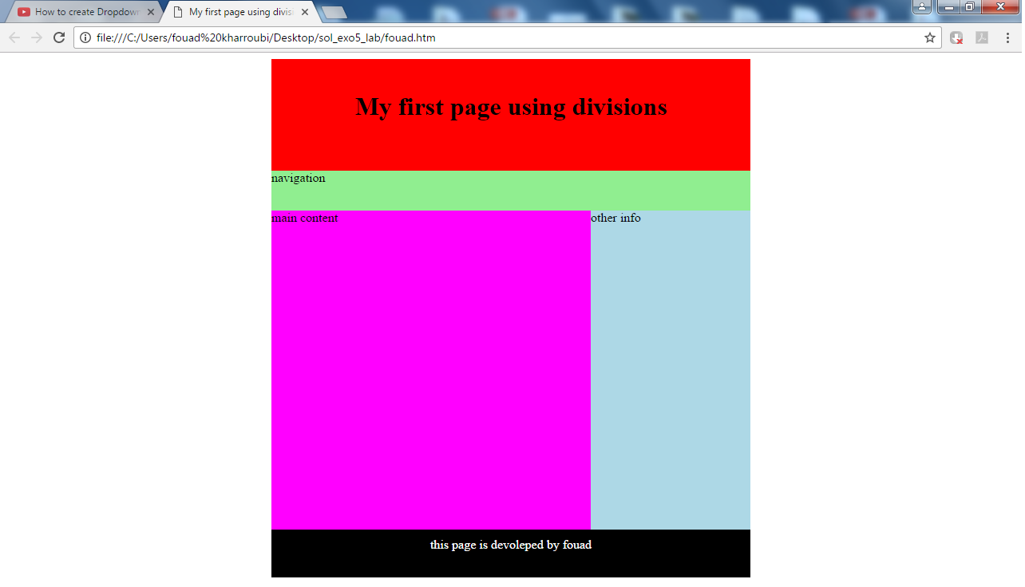

实验过程：先创建一个<div>标签然后再在这个<div>标签里面创建其他的<div>标签。

关键代码如下：

<div id= "A" >

<div id="B" >

<br>

<h2 align="center">My fitst page using divisions</h2>

</div>

<div id="C" align="left">

navigation

</div>

<div id="D" align="left">

main contect

</div>

<div id="E" align="left">

other info

</div>

<div id="F" >

<p><font color="white">this page is devoleped by fouad</font></p>

</div>

</div>

接着我们创建一个css文件在里面设置样式，设置各个div的宽度高度以及背景颜色，代码如下：

#A{

margin: auto;

text-align: center;

width: 500px;

height: 600px;

background-color: black;

}

#B{

height: 120px;

background-color: red;

}

#C{

height: 48px;

background-color: lightgreen;

}

#D{

height:360px;

width: 375px;

float: left;

background-color: purple;

}

#E{

height: 360px;

width: 125px;

float: right;

background-color: lightblue;

}

#F{

height: 72px;

background-color: black;

}

实验结果：

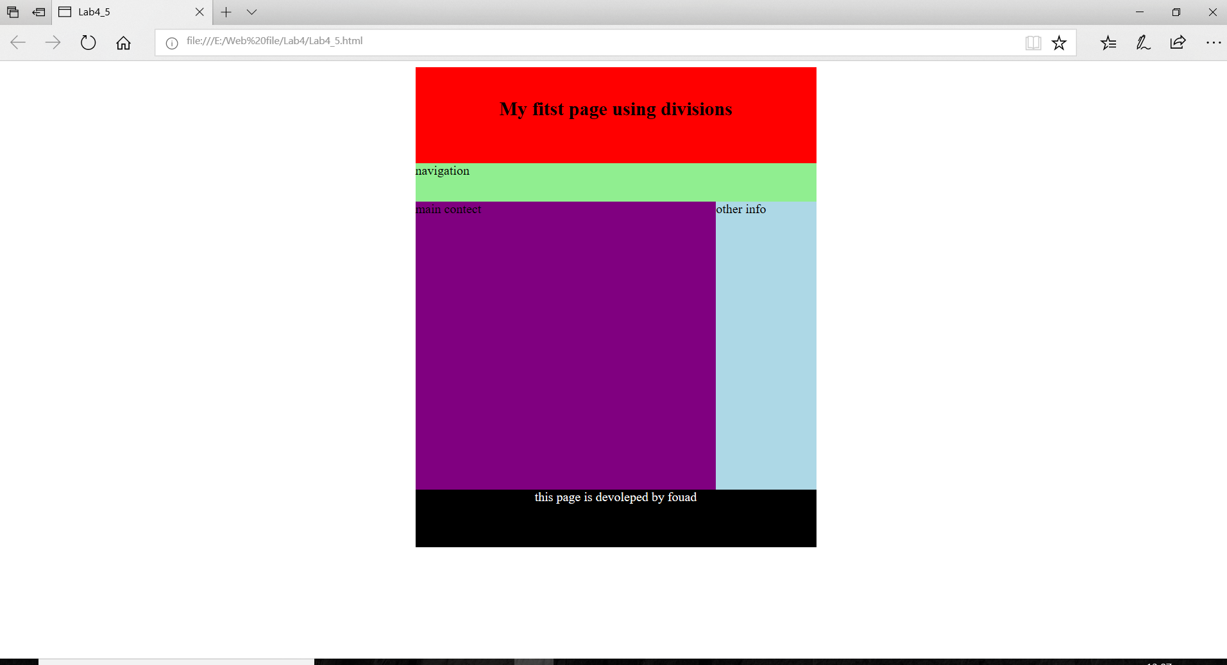

**Exercise N°6**

实验目的：尝试使用HTML和CSS创建下拉菜单/导航栏。它应该如下所示：

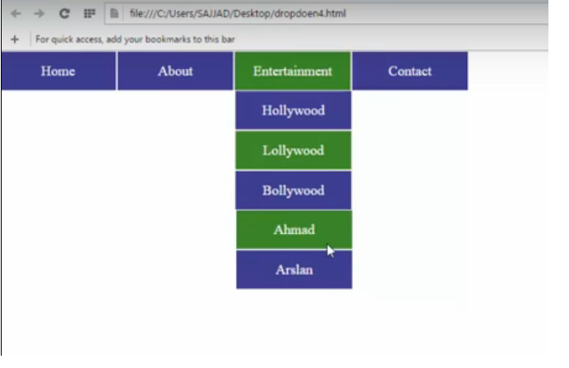

实验过程：导航栏上的按钮代表这各个链接，所以我们可以使用<a>标签把这些按钮添加进去，然后使用<div>进行页面的布局，接着设置这些标签的样式，先把需要隐藏的那些标签设置为一个类，将他们的display属性设置为none,然后我们可以使用hover伪类，这个类代表当鼠标悬停到某个元素时向此元素添加特殊的样式。当我们把鼠标悬停在菜单栏上时，显示下拉菜单。

关键代码：

<div class="dropdown">

<a class="dropbtn" href="#home">Home</a>

</div>

<div class="dropdown">

<a class="dropbtn" href="#about">About</a>

</div>

<div class="dropdown">

<a href="#" class="dropbtn">Entertainment</a>

<div class="dropdown-content">

<a href="#hollywood" class="B">Hollywood</a>

<a href="#lollywood" class="G">Lollywood</a>

<a href="#bollywood" class="B">Bollywood</a>

<a href="#ahmad" class="G">Ahmad</a>

<a href="#arslan" class="B">Arslan</a>

</div>

</div>

<div class="dropdown">

<a class="dropbtn" href="#contact">Contact</a>

</div>

CSS样式：

.dropbtn{

background-color: #3A3B8E;

}

a, .dropbtn {

display: inline-block;

color: white;

text-align: center;

padding: 14px 16px;

text-decoration: none;

min-width: 160px;

font-size: 20px;

}

.dropdown {

display: inline-block;

}

.dropdown-content {

display: none;

position: absolute;

min-width: 160px;

}

.dropdown-content a {

color: white;

padding: 12px 16px;

text-decoration: none;

display: block;

}

.dropdown:hover .dropdown-content {

display: block;

}

.dropdown:hover .dropbtn {

background-color: #357E25;

}

.B{

background-color: #3A3B8E;

}

.G{

background-color: #357E25;

}

实验结果：

